ПИШПЕК
Верненская көчөсүндөгү үй
42.88710, 74.61492
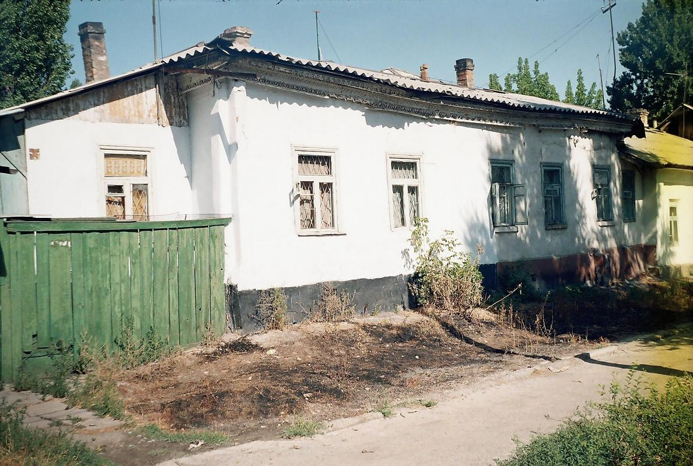
Дом по улице Верненской
КЫРГЫЗЧА Верненская көчөсүндөгү үй
﻿ Көчөдөгү үй. Vernenskoy House негизинен баштапкы көрүнүшүн жоготкон. Үй көчөдөн кире бериши бар ички веранда менен жыгач алкактардан жасалган. Чатыры, жыгач тосмолору жана тепкичтери бар подъезд жок болчу. Оймо-чиймелүү карниздердин сыныктары сакталып калган. Тримдер жана жапкычтар жоголду.
Булак: https://bimap.su/description/pishpek/178_Dom_na_Vernenskoi.txt · BIMAP
Фотографии и материалы принадлежат их авторам; лицензия не указана

ФРУНЗЕ
Бул доор боюнча маалымат азырынча табыла элек
42.88710, 74.61492

Фотография пока не добавлена
КЫРГЫЗЧА
Бул доор боюнча маалымат азырынча табыла элек.

БИШКЕК
Бул доор боюнча маалымат азырынча табыла элек
42.88710, 74.61492

Фотография пока не добавлена
КЫРГЫЗЧА
Бул доор боюнча маалымат азырынча табыла элек.

